De acordo com os conceitos estudados, exiba os resultados das consultas das operações select, project, união, intersecção e diferença. Siga as instruções com base na tabela apresentada em anexo.

- Mostre as informações apenas dos alunos aprovados. A aprovação é acima de 7,0;

**SELECT** * **FROM** aluno **WHERE** nota > 7

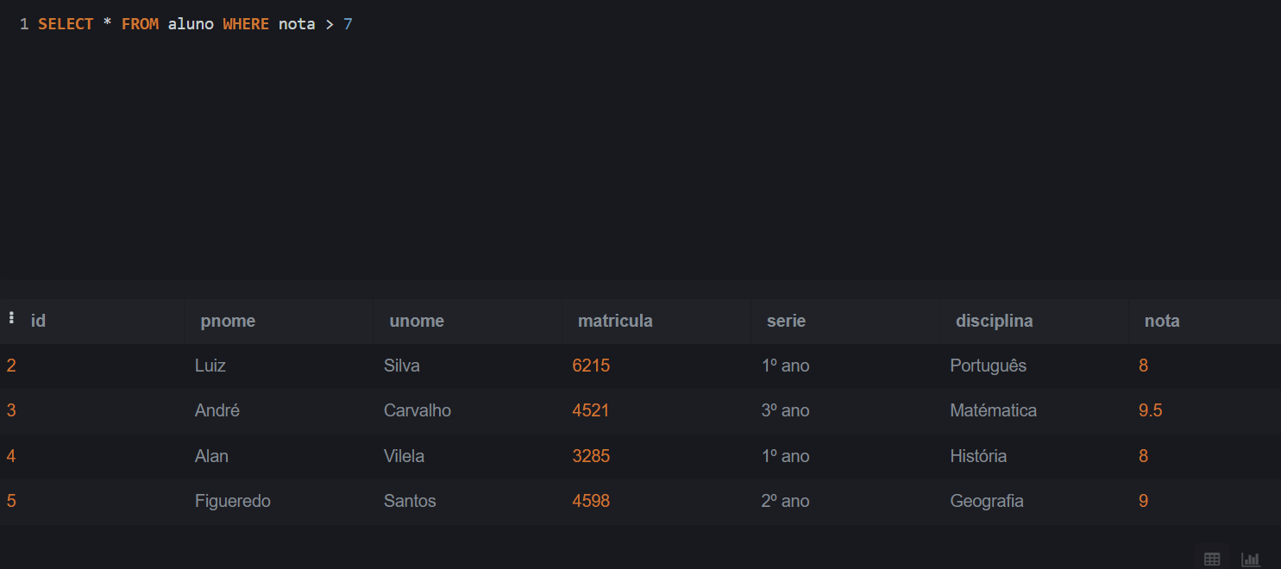

- Exiba as informações dos alunos do primeiro ano com nota maior ou igual a 8,0;

**SELECT** * **FROM** aluno **WHERE** nota >=8

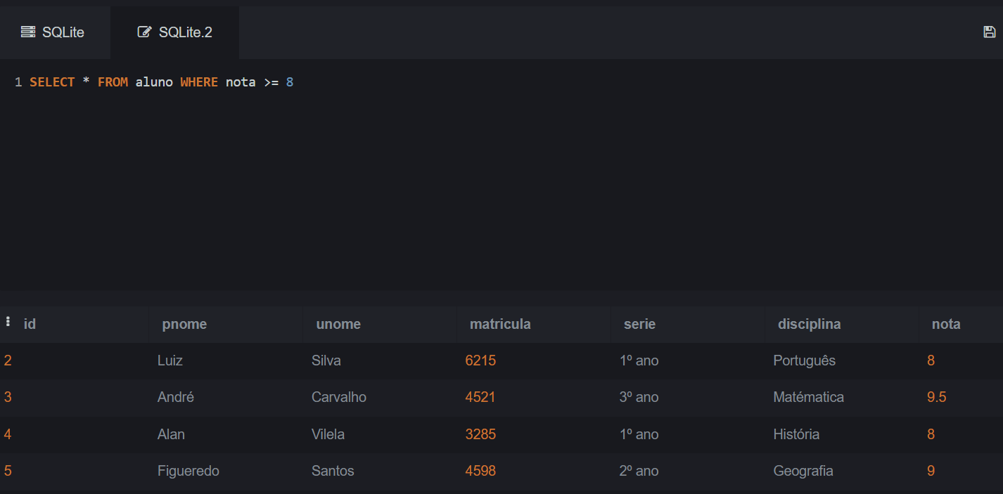

- Exiba apenas os nomes e as notas dos alunos;

**SELECT** pnome, nota **FROM** aluno

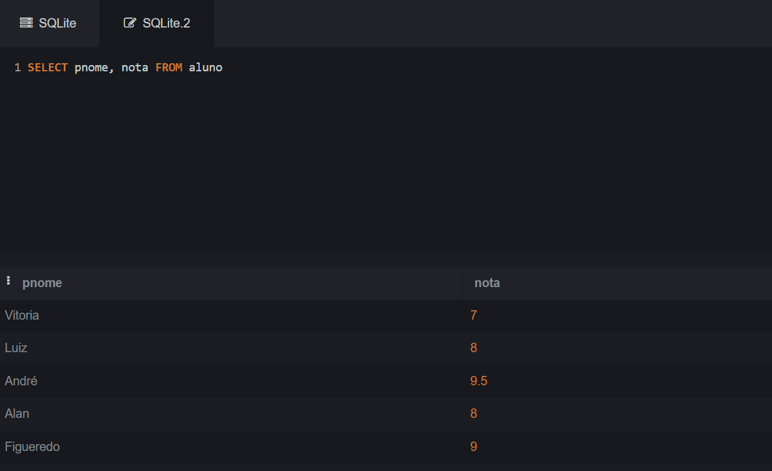

- Crie uma tabela PROFESSOR que apresente apenas o primeiro e o último nome do professor;

**SELECT** pnome, unome **FROM** professor

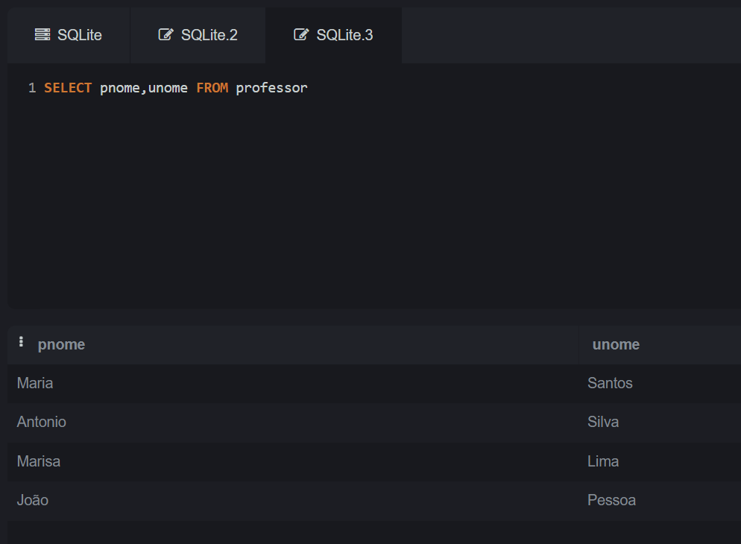

- Crie uma tabela ALUNO com o primeiro e o último nome de cada;

**SELECT** pnome, unome **FROM** aluno

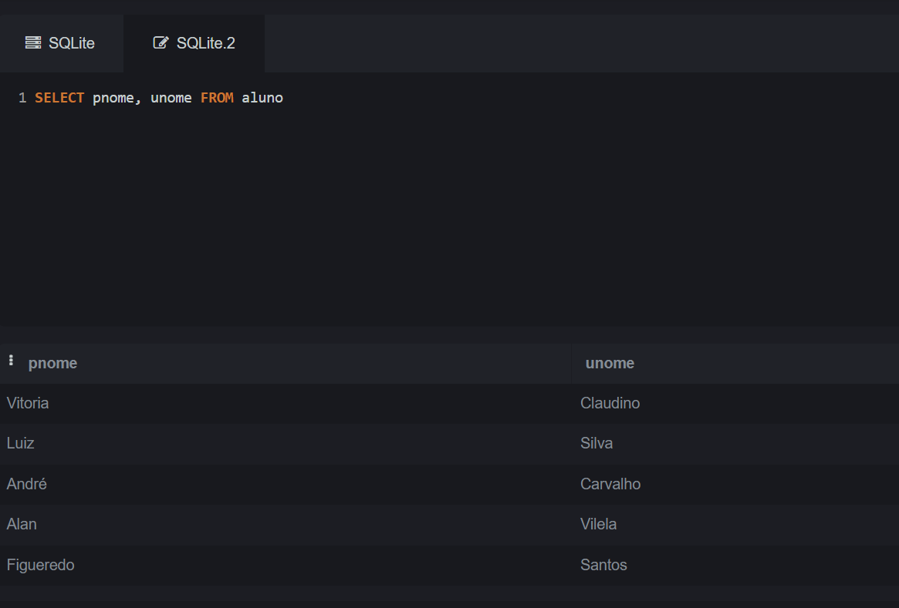

- Mostre o resultado da união entre a tabela ALUNO(PNome, UNome) e a tabela PROFESSOR;

**SELECT** * **FROM** aluno

**INNER** **JOIN** professor **ON** aluno.fk_id_professor = professor.id_professor

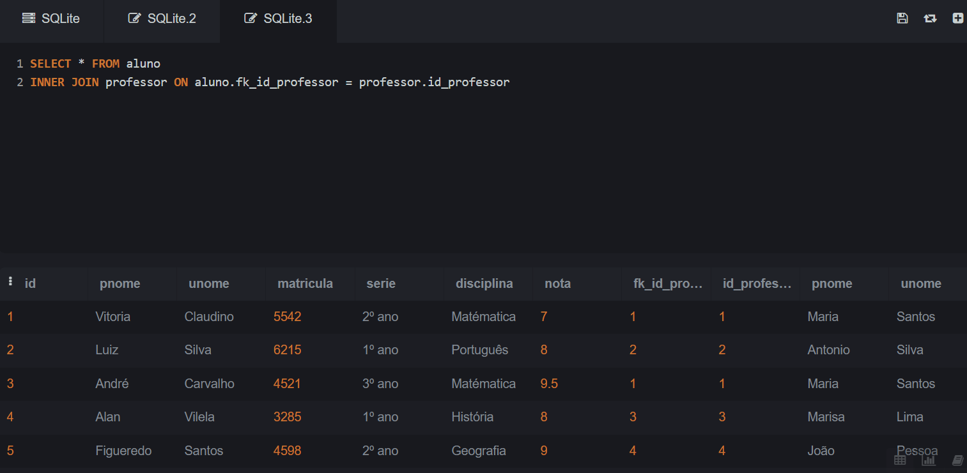

- Exiba o resultado da intersecção entre a tabela ALUNO(PNome, UNome) e a tabela PROFESSOR;

**SELECT** * **FROM** aluno

**INNER** **JOIN** professor **ON** aluno.fk_id_professor = professor.id_professor



- Exiba o resultado da diferença entre a tabela ALUNO(PNome, UNome) e a tabela PROFESSOR

